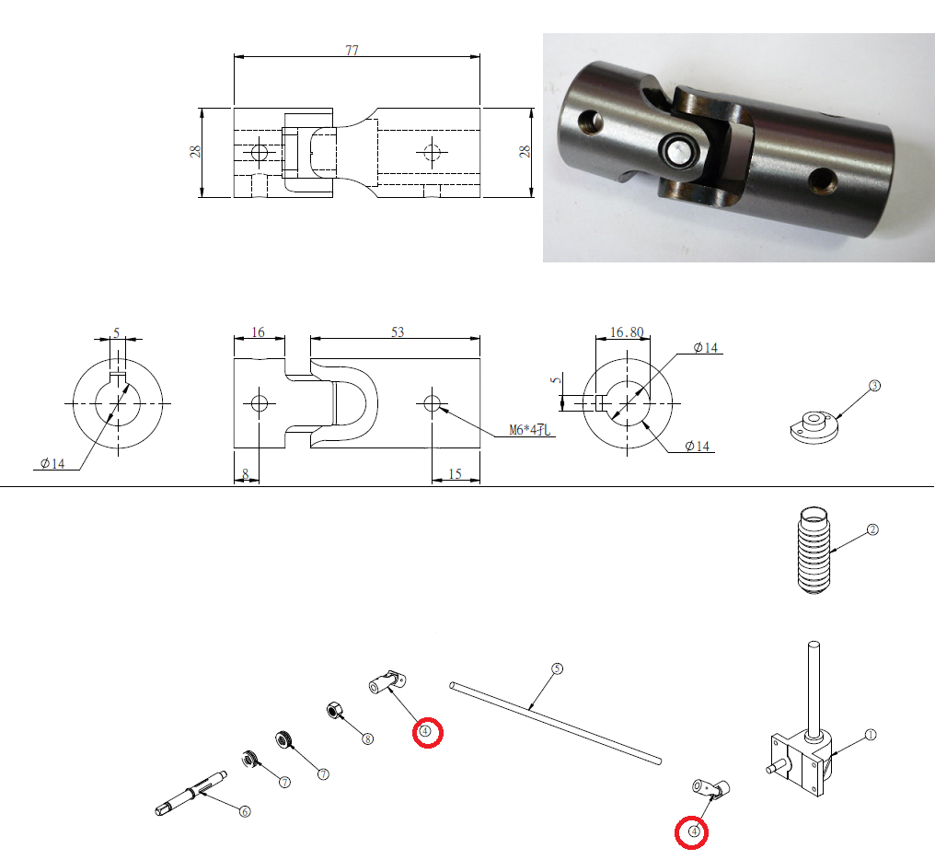

Код из 1С | Артикул | Наименование/ Бренд/  Поставщик | Габариты  Д*Ш*В,  мм | Масса,  гр | Материал | Место установки/Назначение
F0000357 | нет | Кардан LKL1428 | L=77  D=28  d=14 | 200 | Металл | Четырехсторонние станки/узел подъема шпинделя
 |  | Chang Iron

